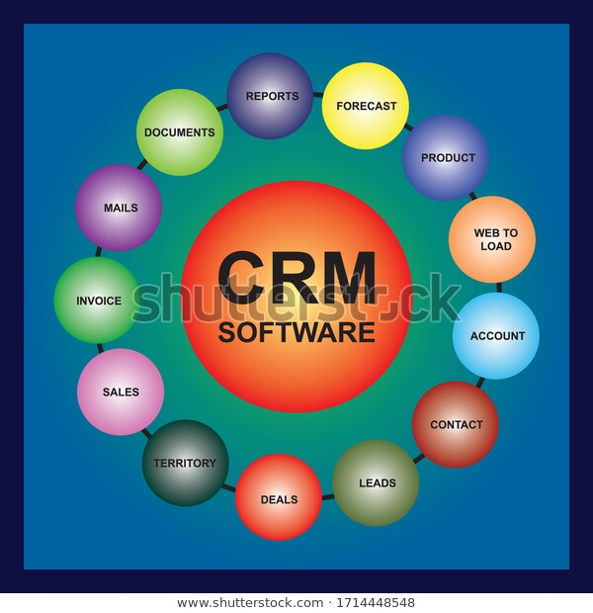

Любая начинающая компания, но априори ориентированная на работу с клиентами, обязательно столкнется с вопросом, как правильно и эффективно вести клиентский учет. Современные IT-технологии предлагают множество программ, с помощью которых можно не только вести учет клиентов, партнеров или контрагентов, но сохранять и систематизировать информацию о сделках, покупках и пр.
К самым популярным и востребованным программам относятся Excel и CRM. В чем особенности и преимущества данных программ, и какую из них выбрать для ведения клиентского учета?

Программа Excel. Возможности, плюсы и минусы
Excel это не просто программа, которую обыкновенные пользователи используют для создания таблиц. В ней гораздо больше функционала, чем кажется на первый взгляд. Но чем интересна Excel для ведения клиентского учета?
- Список покупателей, заказчиков и пр.
- Листы, содержащие информацию о клиентах
- Список клиентов с сортировкой информации: заказываемые товары или услуги, индивидуальные предложения и др.
- Каналы, по которым привлекался клиент.
- Статус клиента.
- Напоминание о товарах или услугах для клиентов, которые давно не делали приобретений или не пользовались услугами.
Для увеличения функционала можно добавлять фильтровку или сортировку. Кроме того, с помощью Excel можно искать, создавать списки и прочее.

О недостатках
Недостатки в программе Excel заключаются в следующем:
- данные могут копироваться, экспортироваться любым пользователем;
- информация может копироваться, дублироваться, изменятся или удалятся пользователями, имеющим доступ к файлу;
- сохраняются только последние изменения.
Но основной недостаток состоит в том, что программа Excel подходит для небольших компаний или индивидуальным предпринимателям. Программа не может удовлетворить запросы крупных компаний, так ее возможности все-таки ограничены, а также не может создать конкуренцию более современной системе CRM.

Программа CRM
Программное обеспечение учета клиентов CRM – более продвинутое приложение, позволяющее решать множество задач в этом направлении. С помощью CRM можно увеличить конверсию, что чрезвычайно важно в борьбе за каждого клиента.
CRM имеет значительно больший функционал, чем Excel.
- Доступность информации нажатием одной клавиши: записанные разговоры, личные данные клиентов, договора, переписка счета. Всегда можно увидеть, когда и как клиент делал покупки или заказывал услуги, и как он был обслужен. Если клиент переходит во взаимодействие с другим сотрудником, данные не теряются, и другой менеджер может продолжать работу.
- Информация надежно защищается. Если нет прав доступа, то копирование данных или их экспорт не возможен. Право удалить, настроить информацию или изменить ее может только определенный пользователь. Доступ к файлам разрешен только администратору. Консолидация информации выполнена в единой системе, а изменения выполняется только в режиме реального времени в программе, что гарантирует ее актуальность. Резерв пользователей позволяет хранить хронологическую информацию.
- Программа CRM легко интегрируется с другими программными приложениями: WhatsApp, 1С, соцсети, IP-телефония и пр. То есть, все задачи можно решить в одной системе. При этом информация о проделанной работе автоматически вносится в карту клиента.
- Возможность планирования задач по клиентам и отслеживать выполнение.
- Распределение клиентской базы по воронкам продаж с настройкой автоматических действий. Это наглядная таблица, в которой каждый столбец показывает стадию (сделки) работы с клиентом. Система CRM сама подсказывает что нужно делать на данном этапе с клиентом.
- Системная работа с клиентской базой позволяет автоматически проводить все рабочие процессы с клиентом: постановка задач, создание документов, рассылка уведомлений.
- Наличие календаря и уведомлений дает возможность ничего не упустить и выполнить поставленные задачи, как запланировано.
Главное преимущество программы CRM – сведение человеческого фактора к минимуму. Кроме того, CRM может автоматизировать бизнес-процессы и увеличивать клиентскую базу.

Заключение
Практика показала, что программа CRM более эффективна и производительна. С данной системой компании может рассчитывать на увеличение роста конверсии лидов продаж, а базу клиентов использовать с максимальной эффективностью.

